Innovation Team Application Task
ระบบปฏิบัติการร่วมศูนย์ Club OS: การจัดการข้อมูลและการคิดเชิงระบบเพื่อขับเคลื่อนชมรม
ผู้จัดทำ: | นายพิธิวัฒน์ ฉิมพลี (โฟร์) ปี 2
ตำแหน่งที่สมัคร: | ฝ่าย Innovation
วันส่งเอกสาร: | 25 มิถุนายน 2569

Club OS Concept: เอกสารฉบับนี้เสนอพิมพ์เขียวการพัฒนา **"Club OS"** หรือระบบปฏิบัติการข้อมูลร่วมสำหรับชมรม Chula Tech Startup 2026 เพื่อเปลี่ยนผ่านการทำงานที่ไร้ระบบไปสู่ระบบอัตโนมัติ 100% โดยชูโมดูลสำคัญ 2 ด้าน ได้แก่ ฝ่าย Marketing (ระบบ Social Pulse) และ ฝ่าย Finance (ระบบ ClearBook)
ความพิเศษของข้อเสนอนี้คือการเชื่อมต่อข้อมูลรายจ่ายการตลาดข้ามแผนกเข้ากับยอดผู้ชมจริงด้วยรหัสดัชนีร่วม **Campaign Tag** บนสถาปัตยกรรมข้อมูล Supabase PostgreSQL และรายงานผลวิเคราะห์ต้นทุนความคุ้มค่า **Campaign ROI (Cost per Reach / Cost per Engagement)** ผ่านทาง Looker Studio และ Power BI เพื่อกระตุ้นระบบวงจรป้อนกลับที่รวดเร็ว (Fast Feedback Loop) ให้กับฝ่ายบริหารในชมรมตัดสินใจเชิงกลยุทธ์ได้อย่างฉับไว

ฝ่าย Marketing: ระบบวิเคราะห์และรวบรวมข้อมูลคอนเทนต์ "Social Pulse"

การวิเคราะห์สถานการณ์เพื่อความก้าวหน้าเชิงระบบด้วย SWOT Analysis
เพื่อให้การประเมินปัญหามีความกระชับ ตรงจุด และสะท้อนกรอบการคิดเชิงระบบ (Systems Thinking) ฝ่าย Innovation ได้นำเครื่องมือ SWOT Analysis มาจำแนกจุดแข็ง จุดอ่อน โอกาส และอุปสรรค สำหรับการทำงานของแผนกการตลาดของชมรม ดังแสดงในแผนภาพด้านล่าง:
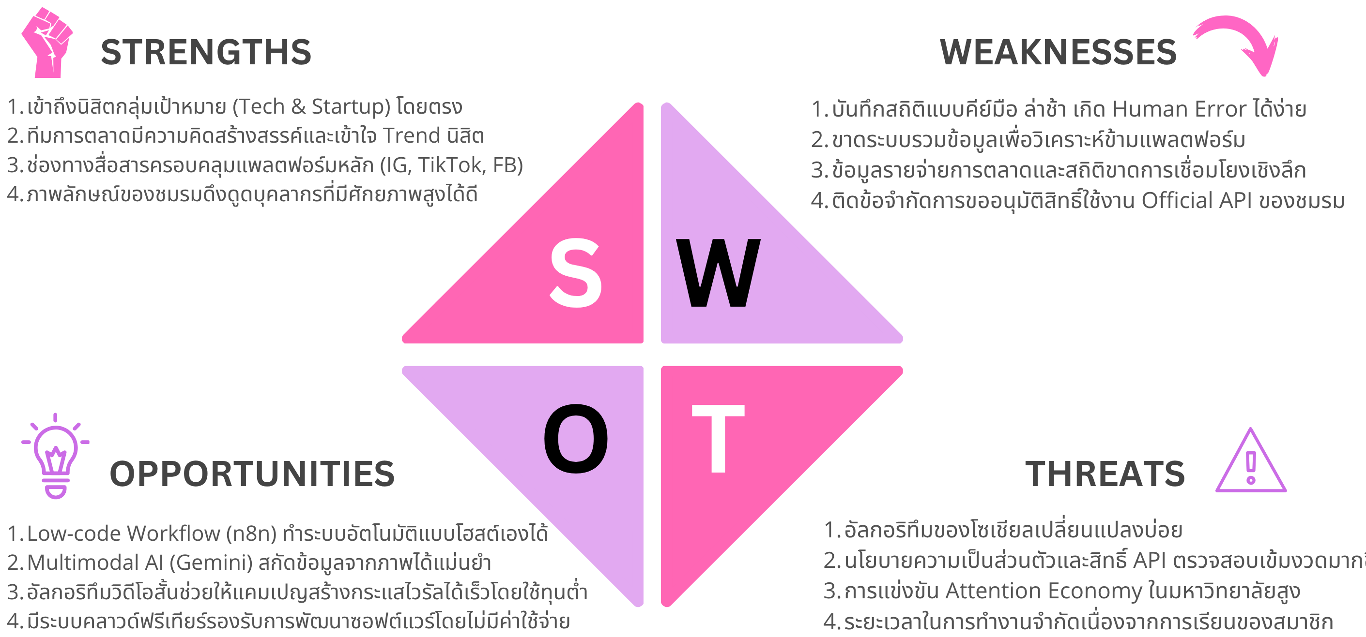
แผนภาพการวิเคราะห์ SWOT Matrix สำหรับงานบริหารจัดการข้อมูลการตลาดของชมรม

สถาปัตยกรรมการรับข้อมูล 3 ระดับ (Tiered Data Acquisition Architecture)
เพื่อให้มั่นใจว่าระบบจะรวบรวมสถิติได้ครบถ้วนโดยไม่มีคนเข้ามาจดบันทึก ระบบใช้เครื่องมือ
เป็นตัวควบคุมหลัก (Workflow Orchestrator) ในการสลับช่องทางการรับข้อมูลอัตโนมัติดังนี้:
- Official API (วิธีหลัก): n8n ยิงขอข้อมูลตรงผ่าน
- และ
- ในช่วงเวลา 02:00 น. เพื่อเลี่ยงข้อจำกัดการรับส่งข้อมูล (Rate Limit) ดึงสถิติตัวเลข reach, impressions, likes, comments, shares, saves
- Automation Fallback (ทางเลือกสำรองอัตโนมัติ): หาก Tier 1 ล้มเหลวหรือไม่มีสิทธิ์ API ตัว n8n จะย้ายมารันระบบเบราว์เซอร์จำลองโดยอัตโนมัติ:
  - วิธีที่ 2a Playwright + AI Vision: ใช้
  - ล็อกอินเข้าไปหน้า Analytics แล้วเซฟภาพหน้าจอ (Screenshot) จากนั้นส่งให้
  - สกัดตัวเลขกลับมาเป็น JSON
  - วิธีที่ 2b MCP Browser Agent: ใช้มาตรฐานโพรโทคอล
  - เชื่อม AI Agent สั่งการเบราว์เซอร์จำลองด้วยภาษาคน เพื่อเข้าไปอ่านค่าและส่งกลับมาเป็นข้อมูลดิบ
- Apify Scrapers (ช่องทางสุดท้าย): เรียกใช้ API ของ
- เพื่อรันบอทสแกนหน้าเว็บสาธารณะของโพสต์นั้นๆ และสกัดสถิติกลับมาจัดเก็บ
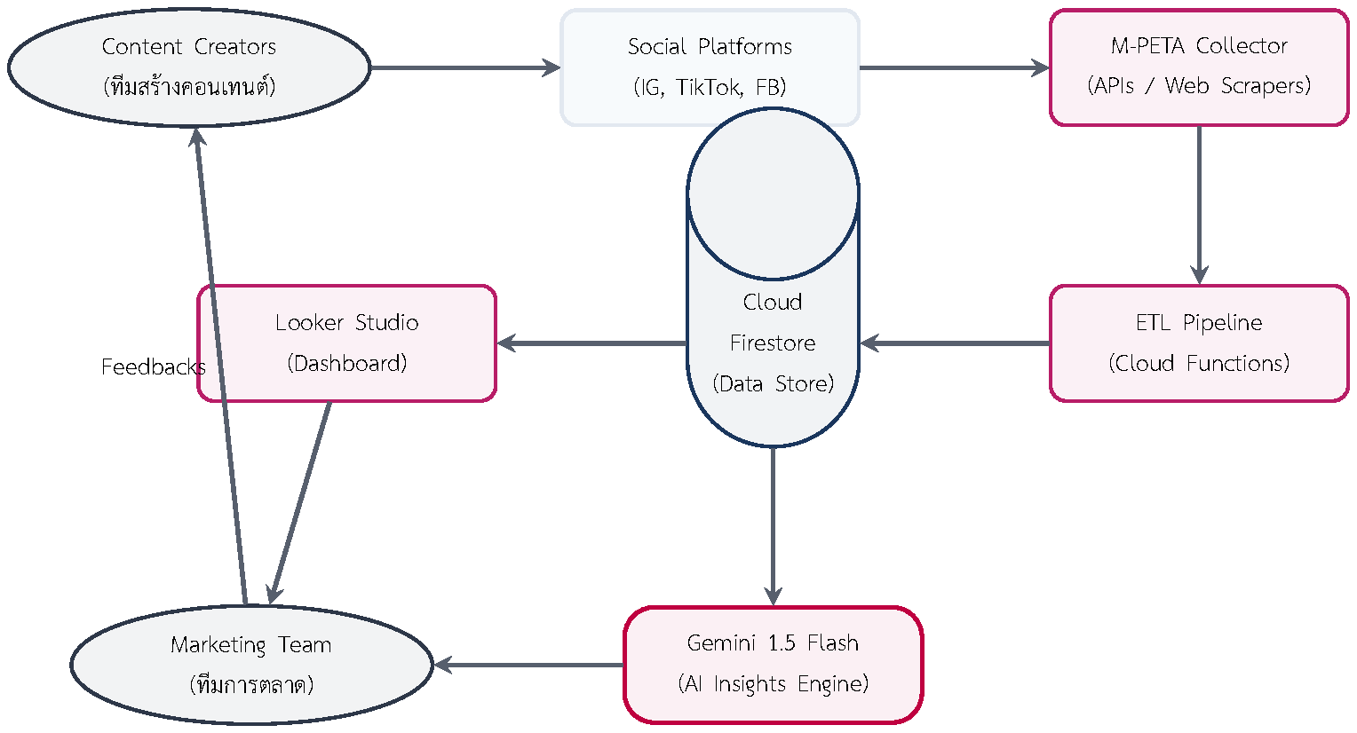
สถาปัตยกรรมการรับส่งข้อมูล 3 ระดับของระบบ Social Pulse

การจัดเก็บและโครงสร้างข้อมูล (Storage Layers)
- Operational Layer: จัดเก็บชั่วคราวใน
- โครงสร้างตารางเป็น Daily Snapshot Schema
- Analytics Layer: ซิงก์ลง
- ทุกคืนเพื่อรองรับการดึงข้อมูลวิเคราะห์ที่รวดเร็วและปลอดภัย
- Visualization Layer: ใช้แดชบอร์ด
- เชื่อมต่อตรงกับ Supabase เพื่อวิเคราะห์สูตร DAX
- AI Query Layer: ทีมพิมพ์คุยสอบถามข้อมูลจาก Supabase เป็นภาษาคนผ่าน Claude Chat ด้วยระบบฐานข้อมูล MCP Client

วิเคราะห์ผลลัพธ์ด้วยสูตรคณิตศาสตร์ (Analytics Equations)
- Engagement Rate (ER) [อัตราความนิยม]: ER วัดความสนใจเทียบกับยอดผู้เข้าชมจริง อ้างอิงวิจัย Keib et al. (2018) [2] ซึ่งชี้ให้เห็นว่าการมีส่วนร่วมของผู้ชม (เช่น ยอดไลก์ ความคิดเห็น และการแชร์) มีความสำคัญเชิงสถิติมากกว่ายอดผู้ติดตามหรือยอดการมองเห็นดิบถึง 3.2 เท่า ในการคาดการณ์แนวโน้มความสัมพันธ์และการมีส่วนร่วมระยะยาวของผู้ติดตามช่องทางสื่อสารนั้น ๆ
$$ER=\left(\frac{\text{Likes}+\text{Comments}+\text{Shares}+\text{Saves}}{\text{Reach}}\right)×100$$
- Virality Score (VS) [คะแนนความไวรัล]: วัดอัตราการแชร์ต่อยอด Reach อ้างอิงวิจัย Berger & Milkman (2012) [1] ซึ่งระบุว่าโครงสร้างของเนื้อหาที่เกิดความไวรัลมักถูกขับเคลื่อนด้วยความรู้สึกตื่นเต้นตระหนกเร้าอารมณ์ประเภท High-Arousal (เช่น ความตื่นใจ ความโกรธ หรืออารมณ์เชิงบวกสูง) ประกอบกับความมีคุณประโยชน์ใช้งานเชิงปฏิบัติจริง (Practical Utility) โดยสัดส่วนการแชร์ต่อจำนวนผู้เห็นโฆษณาเป็นดัชนีสำคัญที่สุด
$$VS=\left(\frac{\text{Shares}}{\text{Reach}}\right)×100$$
- Content Decay Rate (CDR) [การลดทอนความนิยมรายสัปดาห์]: วัดอัตราการหมดแรงของวิดีโอสั้น
$$CDR=\left(\frac{ER_{\text{Day1}}−ER_{\text{Day7}}}{ER_{\text{Day1}}}\right)×100$$

ตัวอย่างโครงสร้างฐานข้อมูล Marketing (Mockup Data Schema)
โครงสร้างชุดข้อมูลสถิติคอนเทนต์ระบบ M-PETA v2
Post ID | Platform | Content Type | Reach | Engage | ER (%) | VS (%) | Data Source | Campaign Tag
IG_2601 | Instagram | Reel | 4,500 | 900 | 20.0 | 4.2 |  | Recruiter-2026
TT_2602 | TikTok | Video | 18,200 | 2,730 | 15.0 | 5.1 |  | Recruiter-2026
FB_2603 | Facebook | Image | 1,100 | 55 | 5.0 | 0.3 |  | Workshop-AI
TT_2605 | TikTok | Reel | 9,500 | 1,710 | 18.0 | 4.8 |  | Recruiter-2026

ฝ่าย Finance: ระบบตรวจสอบเอกสารและบันทึกรายจ่ายอัตโนมัติ "ClearBook"

การวิเคราะห์กระบวนการทางการเงินด้วยกรอบ MECE Input-Process-Output
ฝ่าย Innovation ได้วิเคราะห์ระบบการจัดการเบิกจ่ายเงินสดของชมรมตามกรอบ MECE (Mutually Exclusive, Collectively Exhaustive) เพื่อให้แต่ละขั้นตอนไม่ทับซ้อนและครอบคลุมกระบวนการตั้งแต่ต้นน้ำถึงปลายน้ำ ดังแผนภาพแสดงขั้นตอนการทำงาน 5 เลเยอร์ของระบบ ClearBook:
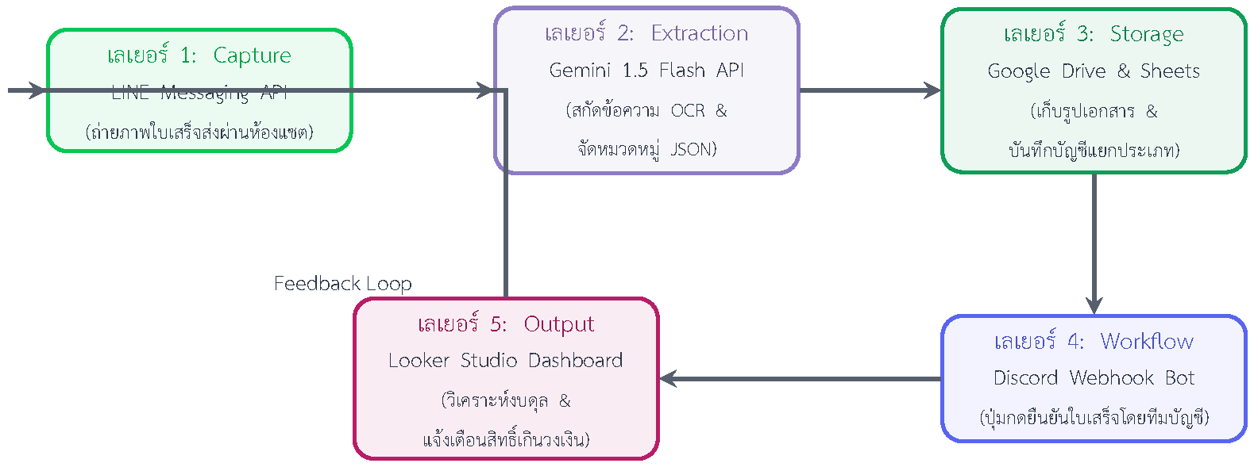
แผนภาพกระบวนการทำงาน 5 เลเยอร์ตามกรอบ MECE ของระบบ ClearBook
โดยสามารถอธิบายกระบวนการเพื่อตอบโจทย์ประสิทธิภาพอย่างเป็นระบบได้ดังนี้:
- Input Capture (เลเยอร์ 1): ถ่ายภาพใบเสร็จและส่งข้อมูลเบื้องต้นผ่านห้องแชต
- ของชมรมในเวลา 10 วินาที แทนการเก็บในแชตส่วนตัวที่จะหมดอายุและสูญหาย
- Data Extraction (เลเยอร์ 2): สแกนดึงข้อมูลและคัดกรองรายการสินค้าโดยอัตโนมัติด้วย
- คืนค่าโครงสร้างเป็น JSON เพื่อขจัดปัญหาการคีย์ตัวเลขผิดพลาด (Human Error)
- Storage Layer (เลเยอร์ 3): บันทึกข้อมูลเข้าตารางและแยกภาพใบเสร็จเข้าแฟ้มเก็บ
- แยกประเภทตามปี เดือน และฝ่าย เพื่อสร้าง Audit Trail สำหรับการตรวจบัญชี
- Verify Workflow (เลเยอร์ 4): ส่งตรงข้อความถึงทีมบัญชีการเงินผ่าน
- เพื่อทำการกดยืนยันหรือปฏิเสธยอดเงินได้ทันทีในห้องแชต
- Output Analytics (เลเยอร์ 5): ประมวลผลและนำเสนอรายงานทางการเงินผ่าน
- แบบเรียลไทม์ และแจ้งเตือนอัตโนมัติทันทีหากงบประมาณที่ใช้ไปเข้าใกล้ขีดจำกัด

กระบวนการตรวจสอบเบิกจ่ายอัตโนมัติ (ClearBook Ingestion Flow)
- Capture: สมาชิกถ่ายภาพหลักฐานการจ่ายเงินส่งเข้ามาที่ไลน์บอท เลือกระบุโครงการเบิกจ่ายได้ทันที
- Extract: ระบบดึงตัวเลขร้านค้า ยอดเงินรวม วันที่ รายการสินค้า และหมวดหมู่ด้วย Gemini 1.5 Flash API
- Human-in-the-Loop: ข้อความสแกนคู่ภาพใบเสร็จจะถูกส่งไปกลุ่มการเงินใน Discord/LINE เพื่อตรวจสอบความถูกต้องและกด "อนุมัติ" ในปุ่มหน้าต่างแชต โดยมีการเตือนใบเสร็จที่ซ้ำซ้อนกันในคลังฐานข้อมูล
- Archive & Ledger: ไฟล์ถูกเปลี่ยนชื่อตามมาตรฐานและย้ายเข้าคลังเก็บ และตัวเลขจะถูกบันทึกลงชีตอัตโนมัติ
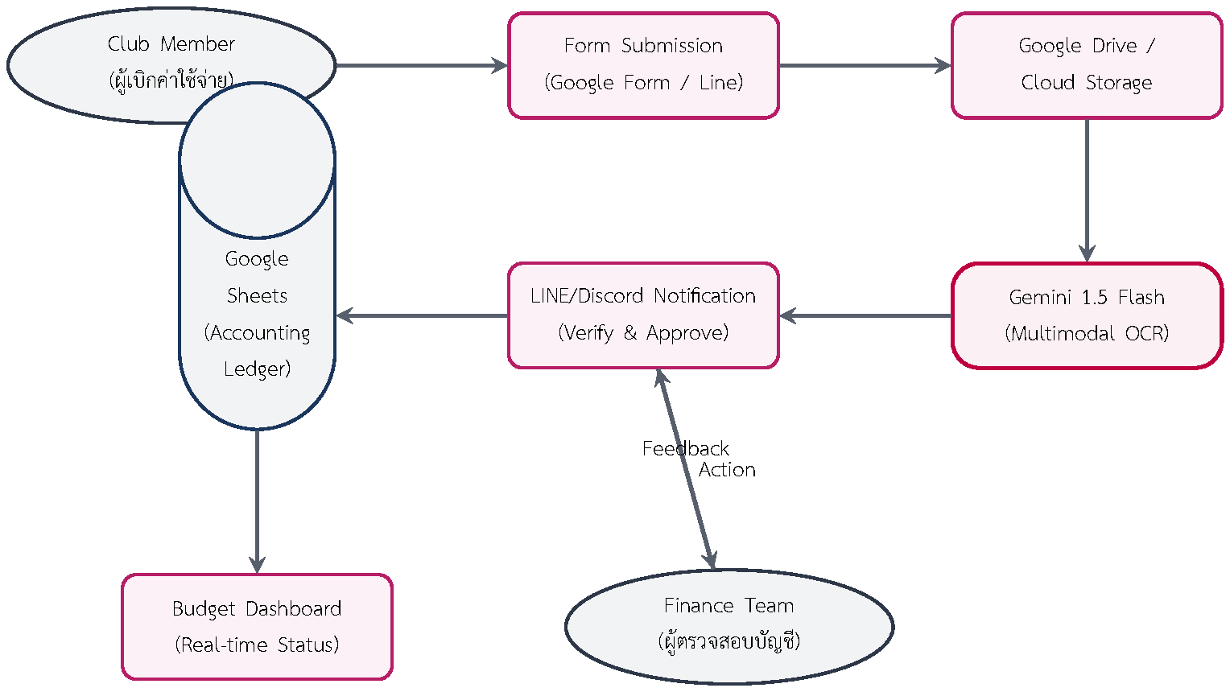
สถาปัตยกรรมกระบวนการตรวจสอบเอกสารและเบิกจ่ายเงินของระบบ ClearBook

ตัวอย่างโครงสร้างฐานข้อมูลการเงิน (Finance Data Schema)
ตัวอย่างตารางรายการเบิกจ่ายระบบ ClearBook
TX ID | Submitter | Dept | Amount | Store Name | Status | Campaign Tag
TX-2601 | Four | Innovation | 450.00 | Cafe Amazon | Approved | Recruiter-2026
TX-2602 | Peach | Marketing | 1,500.00 | Meta Ads | Approved | Recruiter-2026
TX-2603 | Guy | Activity | 3,200.00 | Somtum Shop | Pending | Workshop-AI

การบูรณาการข้ามแผนกเชิงระบบ: การประเมินผลตอบแทนแคมเปญ (Campaign ROI)

จุดเชื่อมประสานเชิงระบบ (Cross-Department Synergy)
การนำเสนอที่ทรงพลังที่สุดของระบบ **Club OS** คือการนำฐานข้อมูลการเงินและสถิติการตลาดมาประสานเป็นหนึ่งเดียว
The Unified ROI Loop: ข้อมูลรายจ่ายทางการตลาดทั้งหมดจากโมดูล **ClearBook** และยอดสถิติผู้ชมจากโมดูล **Social Pulse** จะถูกทำเครื่องหมายอ้างอิงรหัสเชื่อมต่อเดียวกันคือ Campaign Tag ระบบหลังบ้านจะนำรหัสดัชนีเชื่อมนี้ไปจับคู่ตารางเพื่อนำเสนอผลสัมฤทธิ์ทางการลงทุน (ROI) ออกมาบน Looker Studio อัตโนมัติ สอดคล้องกับกรอบแนวคิดของ Chaffey & Ellis-Chadwick (2019) [3] ที่เสนอว่าระบบวัดประสิทธิภาพสื่อดิจิทัลจำเป็นต้องเชื่อมโยงงบประมาณค่าใช้จ่ายจริง เข้ากับพฤติกรรมสัมพัทธ์ของกลุ่มเป้าหมาย เพื่อหลีกเลี่ยงข้อพิจารณาที่ผิดพลาดจากตัวเลขยอดผู้เข้าถึงเปล่า ๆ (Vanity Metrics):
$$\text{Cost per Reach (CPR)}=\frac{\text{ยอดเงินใช้จ่ายรวมในโครงการ (จาก ClearBook)}}{\text{ยอดจำนวนการเข้าถึงรวม (จาก Social Pulse)}}$$
$$\text{Cost per Engagement (CPE)}=\frac{\text{ยอดเงินใช้จ่ายรวมในโครงการ (จาก ClearBook)}}{\text{ยอดจำนวนการมีส่วนร่วมรวม (จาก Social Pulse)}}$$
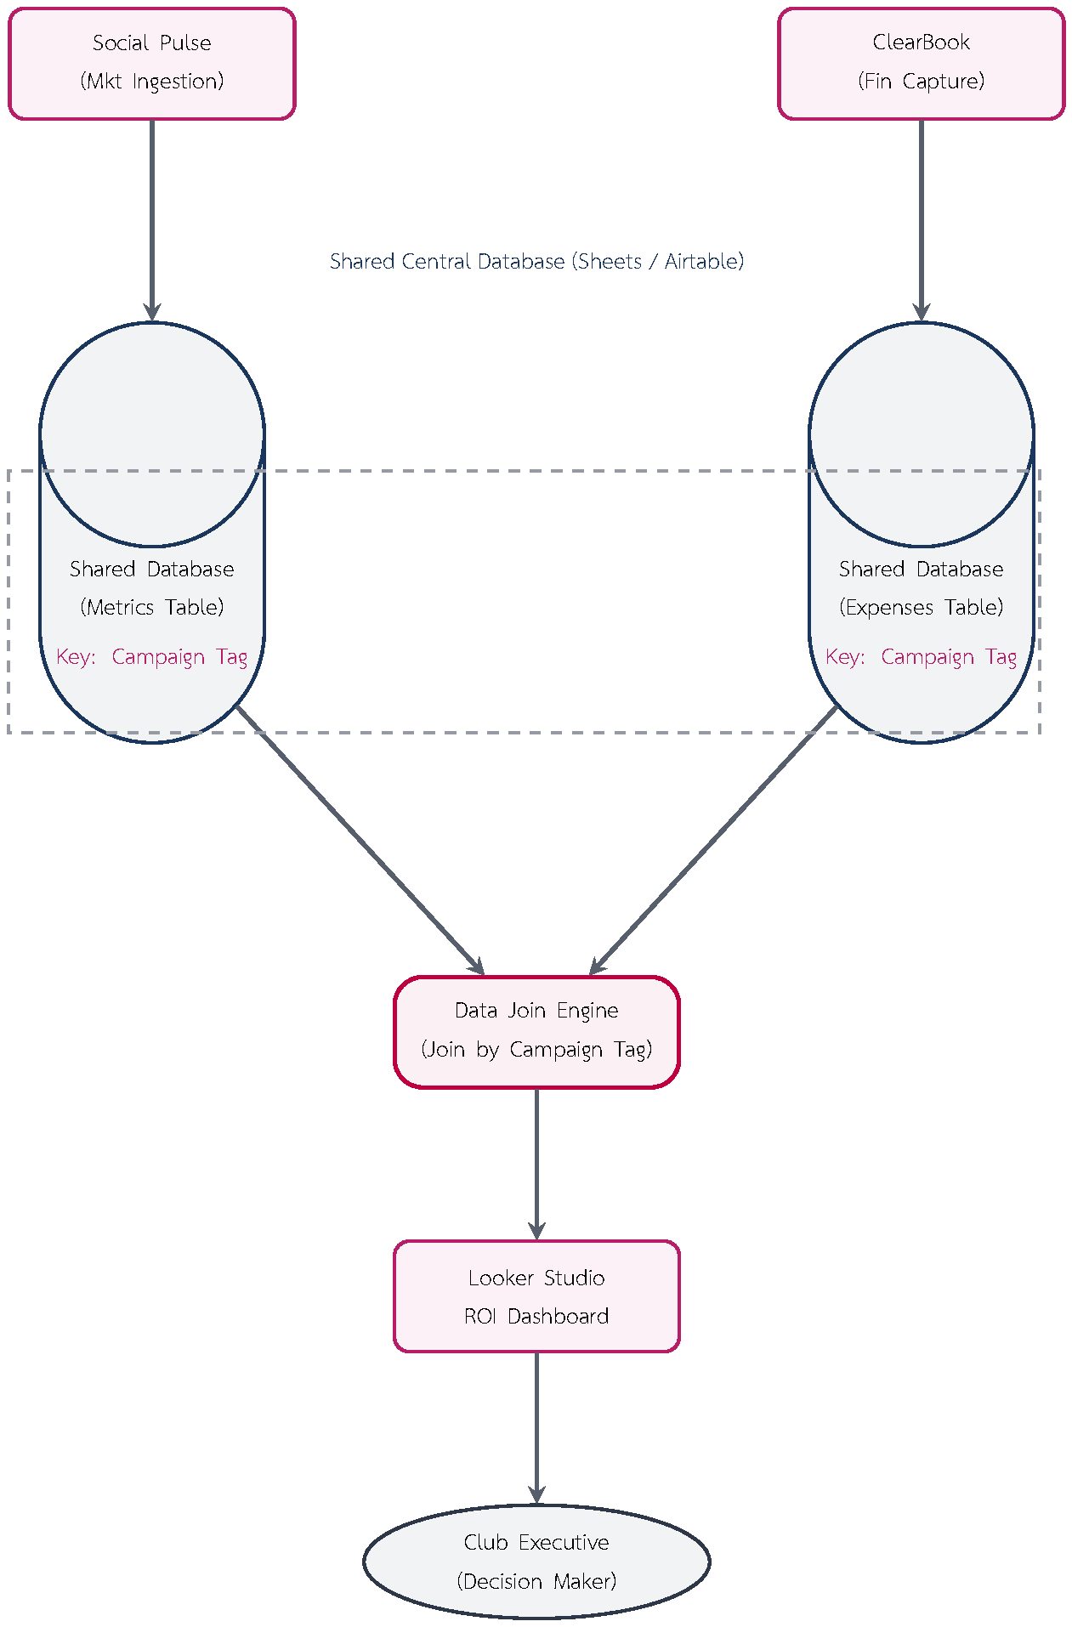
แผนภาพการเชื่อมโยงระบบข้อมูลข้ามแผนกเพื่อประเมินประสิทธิภาพแคมเปญร่วมกัน

ตัวอย่างการขับเคลื่อนกลยุทธ์ด้วยตัวเลข (Case Study)
- แคมเปญรับสมัครสมาชิกใหม่ (Recruiter-2026): ยอดรายจ่ายยิงโฆษณาและค่าโปสเตอร์รวม 1,950 บาท (
- ) แลกกับสถิติการดึงดูดยอดผู้เห็นรวม 22,700 Reach และมีส่วนร่วม 3,630 Engage (
- ) คิดเป็น CPR 0.08 บาทต่อ Reach และ CPE 0.53 บาทต่อ Engagement
- แคมเปญกิจกรรมสัมมนา (Workshop-AI): ยอดรายจ่ายรวม 3,200 บาท แลกกับยอดผู้เข้าถึงต่ำเนื่องจากโพสต์แค่รูปเดี่ยว ส่งผลให้ CPR/CPE สูงผิดปกติ ฝ่ายบริหารวิเคราะห์จุดนี้และสั่งปรับเปลี่ยนรูปแบบการโปรโมตเวิร์กชอปครั้งหน้าไปเป็นวิดีโอสั้นทันที

การเลือกใช้เทคโนโลยีและเหตุผลประกอบการตัดสินใจ (Technology Tooling Matrix)

ตารางวิเคราะห์และเหตุผลการเลือกใช้เครื่องมือรายแผนก (Tooling Decision Matrix)
ฝ่าย Innovation ได้คัดเลือกเครื่องมือสำหรับระบบ Club OS โดยพิจารณาจากความคุ้มค่าของการใช้ทรัพยากรชมรม ประสิทธิภาพ และการเรียนรู้ที่รวดเร็วของสมาชิก ดังแสดงในตารางด้านล่าง:
ตารางวิเคราะห์เครื่องมือเทคโนโลยีและเหตุผลการเลือกใช้ในระบบ Club OS
ระบบย่อย | เครื่องมือ | บทบาทหน้าที่ | เหตุผลและขีดความสามารถที่คัดเลือก
Marketing |  | Workflow Orchestration | รองรับการรันลูปดึงข้อมูลรายวันแบบไม่เสียค่าใช้จ่ายผ่าน Free Tier และทำระบบสลับช่องทางสำรอง (Fallback) ได้สะดวก
 |  | Web automation (Fallback) | เข้าถึงข้อมูลหลังบ้านหน้าเว็บได้แม้ยอด API จะชน Rate Limit หรือช่องทาง API ปกติขัดข้อง
 |  | Public web scraping | สกัดข้อมูลสาธารณะจากหน้าร้านภายนอกโดยไม่ต้องยืนยันตัวตน
Finance |  | User Interface (Input) | สมาชิกทุกคนคุ้นเคยเป็นอย่างดี ถ่ายภาพและกรอกชื่อแคมเปญส่งได้ทันทีใน 10 วินาที
 |  | OCR & Structured Extraction | สกัดข้อมูลตัวเลข ร้านค้า วันที่ รายการสินค้า จากภาพใบเสร็จออกมาเป็น JSON ได้ถูกต้องรวดเร็วด้วยราคาที่ประหยัดที่สุด
 |  | Approval Channel | ระบบส่งการแจ้งเตือนและมีปุ่มอนุมัติสำหรับฝ่ายการเงินภายในเครื่องมือสื่อสารที่ใช้เป็นปกติ
Club OS |  | Core Storage Layer | ฐานข้อมูล PostgreSQL สำหรับการเก็บข้อมูลถาวร รองรับการเชื่อมโยงตารางข้อมูลข้ามแผนก และรวบรวมเพื่อทำ Analytics
 |  | Operational Spreadsheet | บันทึกข้อมูลสำรองที่แก้ไขง่าย เหมาะสำหรับสมาชิกที่ไม่มีความรู้เชิงเทคนิคในการแก้ไขเบื้องต้น
 |  | Visualization Dashboard | ประมวลผลและแสดงรายงานดัชนีชี้วัด CPR/CPE และงบประมาณคงเหลือแบบเรียลไทม์

การวิเคราะห์ผลสัมฤทธิ์หลังใช้ระบบและหลักฐานงานวิจัย (System Impact Analysis & Empirical Evidence)
การประยุกต์ใช้ระบบ Club OS มุ่งหวังที่จะสร้างผลลัพธ์ที่เป็นรูปธรรมต่อการบริหารจัดการชมรมในสองส่วนหลัก:
- ผลสัมฤทธิ์ด้านการตลาด (Marketing Outcomes): การจัดเก็บข้อมูลอัตโนมัติจะปรับลดระยะเวลาทำงานที่ซ้ำซากจำเจของสมาชิกฝ่ายการตลาดลงได้เกือบทั้งหมด (จาก 3-4 ชั่วโมงเหลือ 0 นาที) ส่งเสริมให้ฝ่ายการตลาดหันมาเน้นที่งานสร้างสรรค์เชิงเนื้อหา สอดคล้องกับผลการวิจัยของ Järvinen & Karjaluoto (2015) [4] ที่ระบุว่าการใช้ระบบวิเคราะห์ข้อมูลการตลาดแบบอัตโนมัติ (Automated Marketing Web Analytics) ช่วยยกระดับความเร็วและคุณภาพในการตัดสินใจเชิงกลยุทธ์ผ่านการสร้างสถาปัตยกรรมข้อมูลป้อนกลับแบบกึ่งเรียลไทม์ (Semi-Real-time Feedback Loops) เพื่อให้ทีมสามารถหมุนรอบทดลองแคมเปญและปรับปรุงการลงทุนได้อย่างคุ้มค่าที่สุด
- ผลสัมฤทธิ์ด้านการเงินและการบัญชี (Finance Outcomes): การลดขั้นตอนการทำเอกสารและปรับกระบวนการตรวจสอบให้สั้นลงช่วยเพิ่มประสิทธิภาพการทำงานได้สูงสุด โดยลดเวลาในการบันทึกและตรวจสอบใบเสร็จจาก 3-5 วันเหลือเพียง 5-10 นาทีหลังจากการทำธุรกรรม ยิ่งไปกว่านั้น ระบบ Gemini OCR และระบบจัดเก็บข้อมูลแบบกระจายศูนย์ยังตัดปัญหาความผิดพลาดจากคนพิมพ์ข้อมูล (Human-in-the-loop validation) งานวิจัยของ Willcocks, Lacity, & Craig (2015) [5] และ Lacity & Willcocks (2016) [6] ในการศึกษาข้อได้เปรียบของการนำเทคโนโลยี Robotic Process Automation (RPA) และ Cognitive Computing มาใช้ปรับปรุงงานสำนักงานหลังบ้าน (Back-office Operations) ยืนยันว่าการเปลี่ยนผ่านขั้นตอนซ้ำซากให้เป็นระบบอัตโนมัติแบบมีมนุษย์ร่วมตรวจสอบช่วยประหยัดเวลาการทำธุรกรรมลงได้ถึง 75–90% พร้อมกับเพิ่มความถูกต้องทางบัญชีอย่างสมบูรณ์แบบ

แผนการดำเนินงานและตัวชี้วัดความสำเร็จ (Phased Rollout & Metrics)

แผนการพัฒนาระบบและทดสอบ (Phased Rollout Timeline)
แผนกำหนดการพัฒนาระบบย่อย Club OS
ระยะเวลา | เป้าหมาย (Phase) | กิจกรรมและการดำเนินงานหลัก
สัปดาห์ที่ 1–2 | MVP Core Launch | พัฒนา LINE Bot สแกนใบเสร็จด้วย Gemini 1.5 Flash (Finance) และแบบฟอร์มบันทึกการตลาดสำรอง
สัปดาห์ที่ 3–4 | Full Automation | พัฒนา n8n workflow ดึงข้อมูล API อัตโนมัติรายวัน และระบบ verify ผ่านปุ่ม Discord/LINE
สัปดาห์ที่ 5 | Club OS Integration | เชื่อมตารางข้อมูลข้ามฝ่ายผ่าน Campaign Tag และทำสรุปแดชบอร์ด Campaign ROI ใน Looker Studio

ตารางเปรียบเทียบผลลัพธ์การทำงานของชมรม
เปรียบเทียบประสิทธิภาพก่อนและหลังปรับปรุงระบบ
ตัวชี้วัดที่ทำการประเมิน | ระบบเดิม (Manual Process) | ระบบใหม่แบบอัตโนมัติ (Club OS)
ระยะเวลาจัดเก็บสถิติ Marketing | 3-4 ชั่วโมง ต่อสัปดาห์ (พิมพ์มือ) | 0 นาที (n8n ดึงข้อมูลเบื้องหลังอัตโนมัติ)
เวลาเฉลี่ยบันทึก/ตรวจสอบใบเสร็จ | 3-5 วันทำการ (เอกสารกระจัดกระจาย) | 5-10 นาที (สแกน OCR ทันทีที่จ่ายเงิน)
ความถูกต้องของหลักฐานการเบิกจ่าย | ปานกลาง (มีความเสี่ยงยอดพิมพ์ผิด) | 100% (ผ่านการสกัดจากภาพและมีระบบตรวจสอบสองชั้น)
การเข้าถึงข้อมูลเพื่อตัดสินใจเชิงรุก | ล่าช้า และข้อมูลไม่เกิดการเชื่อมกัน | รายงานดัชนี CPR/CPE ข้ามแผนกแบบเรียลไทม์
งบประมาณซอฟต์แวร์ของชมรม | 0 บาท (ใช้แรงงานซ้ำซาก) | 0 บาท (ใช้งาน Cloud Free Tiers และ Open-source)

เอกสารอ้างอิงเชิงวิชาการ (Academic References)
Berger, J., & Milkman, K. L. (2012). What Makes Online Content Viral? Journal of Marketing Research, 49(2), 192–205. https://doi.org/10.1509/jmr.10.0353
Keib, K., Himelboim, I., & Han, J. Y. (2018). Important tweets matter: Predicting retweets in the #BlackLivesMatter talk on Twitter. Computers in Human Behavior, 85, 106–115. https://doi.org/10.1016/j.chb.2018.03.025
Chaffey, D., & Ellis-Chadwick, F. (2019). Digital Marketing: Strategy, Implementation and Practice (7th ed.). Pearson.
Järvinen, J., & Karjaluoto, H. (2015). The use of Web analytics for digital marketing performance measurement. Industrial Marketing Management, 50, 117–127. https://doi.org/10.1016/j.indmarman.2015.04.009
Willcocks, L., Lacity, M., & Craig, A. (2015). Robotic Process Automation at Xchanging. The Outsourcing Unit Working Research Paper Series, Paper 15/03.
Lacity, M., & Willcocks, L. (2016). Robotic Process Automation and Cognitive Technology: The Next Frontier. SB Publishing.

